Presseaussendung
10.12.2012

Obersteirischen Einzelmeisterschaft
Bericht: Manfred Mussnig

Die Einzelmeisterschaft des Kreises Nord fand vom 4.- 8. Jänner nach einigen Jahren der Absenz wieder einmal im Mürztal statt. Der Schachklub Kindberg mit seinem Obmann Reini Vespermann übernahm die Organisation dieses Turnieres.

Gespielt wurden sieben Runden im Schweizer System. Die beiden Favoriten kam vom Schachklub Leoben- Marco Dietmayer-Kräutler und Karl-Heinz Schein. Da aber beide in den Runden zwei und drei remisierten, waren anfangs noch andere Spieler in der Spitzengruppe. Vom Heimverein gelang Rainer Staberhofer ein Traumstart. Mit 4,5 aus den ersten fünf Runden musste er sich erst in Runde sechs Schein geschlagen geben. Damit war die Führung dahin. Ein Remis in der Schlussrunde sicherte ihm aber ein Platz am Stockerl. Für mehr reichte es aber nicht, da die beiden Topspieler aus Leoben nur mehr gegeneinander ein Remis abgaben und das Turnier punktegleich mit 5,5 Punkten beendeten. Es musste also die Feinwertung entscheiden und da hatte Schein um ein halbes Buchholzpünktchen die Nase vor seinem Klubkollegen. Schein dufte damit seinen 12 Titel bei diesem Turnier feiern, dies bei seiner 33ten Teilnahme (in Folge!!).

Alle Ergebnisse und auch alle Partien können im Internet unter http://chess-results.com/tnr63280.aspx?lan=0 eingesehen werden. Zahlreiche Bilder dieses Turnieres sind auf der Homepage von Schachfreund Willi Bachler, selbst Teilnehmer dieses Turnieres, einzusehen: http://wibackunstart.jimdo.com

Endstand nach 7 Runden
Rg. |  | Name | Elo | Verein/Ort | Pkt. | Wtg1
1 | NM | Schein Karl-Heinz Mag. | 2156 | Leoben | 5,5 | 29,5
2 | FM | Dietmayer-Kraeutler Marco | 2189 | Leoben | 5,5 | 29
3 |  | Staberhofer Rainer Ing. | 2037 | Sk Kindberg | 5 | 30
4 |  | Peinhopf Rene | 2106 | Sk Kindberg | 4,5 | 29,5
5 |  | Gsaxner Daniel Ing. | 1958 | St. Michael | 4,5 | 27,5
6 | MK | Flecker Wolfgang DI. | 2019 | Spg. Liezen-Admont | 4 | 30
7 |  | Bachler Wilhelm Ing. | 1963 | Leoben | 4 | 28
8 |  | Meggeneder Heinrich Ing. | 1883 | St. Michael | 4 | 26,5
9 |  | Reibenbacher Manfred | 1736 | Esv Schach Knittelfeld | 4 | 23,5
10 |  | Pieber Richard | 1559 | Sk Kindberg | 4 | 20,5
11 |  | Fischer Karl | 1896 | Schachklub Kapfenberg | 3,5 | 27
12 |  | Enk Hans-Peter | 1804 | Horn Union Ratten | 3,5 | 24
13 |  | Wagner Oliver | 2022 | Leoben | 3,5 | 23
14 |  | Haiden Guenter | 1810 | Leoben | 3,5 | 21,5
15 |  | Kroeppel Hans Dr. | 1852 | Sk Kindberg | 3 | 23
16 |  | Baumann Christian | 1578 | Sk Kindberg | 3 | 17
17 |  | Rauchlahner Robert Jun. | 1854 | Leoben | 2,5 | 23
18 |  | Kubinger Franz | 1696 | Horn Union Ratten | 2,5 | 18
19 |  | Kaiser Guenter | 1716 | Horn Union Ratten | 1,5 | 20,5
20 |  | Wagner Cornelia | 1103 | Leoben | 1,5 | 19,5
21 |  | Weissenbichler Franz | 1958 | St. Michael | 1 | 23

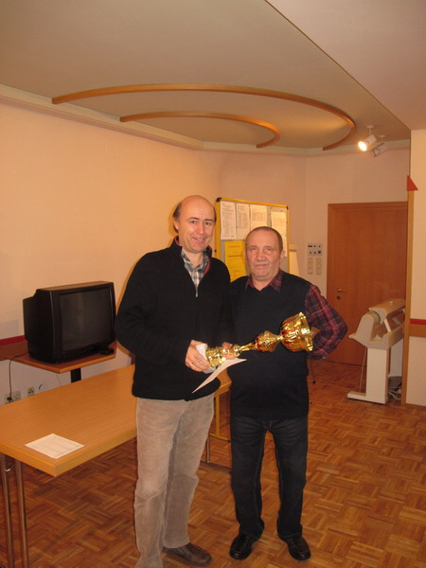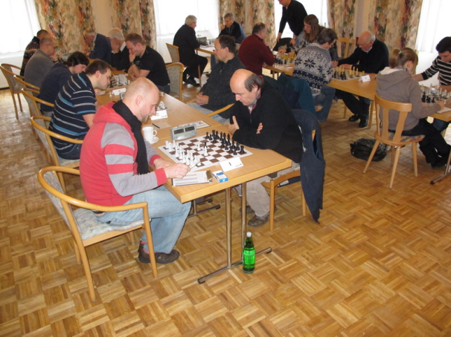
Das Dutzend ist voll… Rekordmeister Schein im Kampf

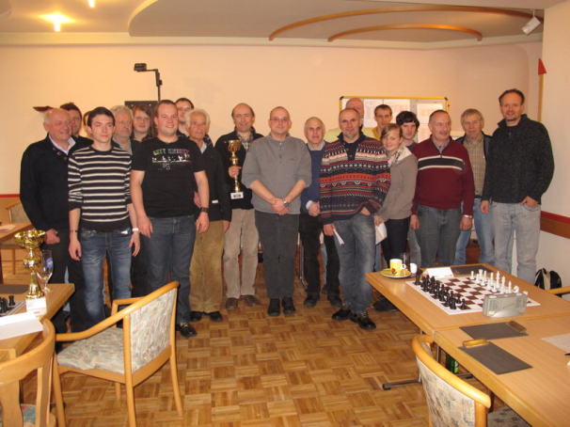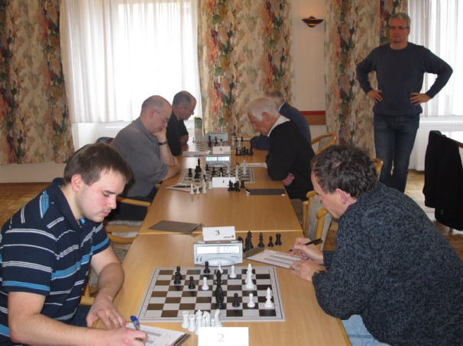
Alle Teilnehmer… Dietmayer-Kräutler gegen Bachler

Termine

Steirische Turniere siehe http://styria.chess.at
Bundesweite Turniere siehe http://www.chess.at
Europäische Turniere siehe http://www.europechess.net
Weltweite Turniere siehe http://www.fide.com

